מטלה 3 פייתון

מגישים:

אוהד עזר - 207439043

אביעד טורם – 312556491

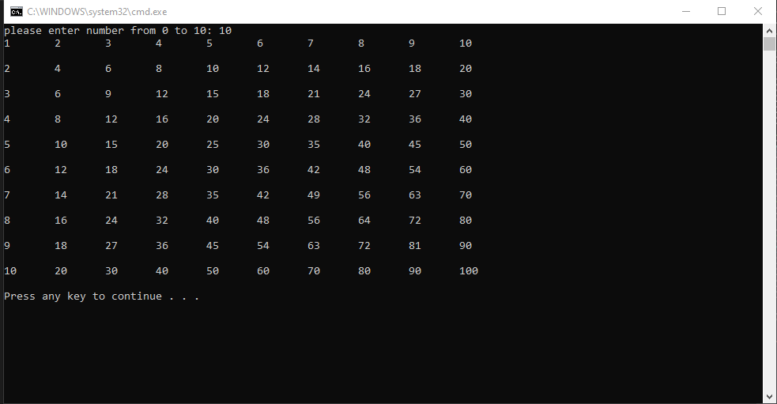פלט שאלה 1:

פלט שאלה 2:

